Задания для обучающихся начальной школы. 14.04.2020.
Тема занятия: Развитие коммуникативной сферы.
- Задание на повторение «волшебных слов».
Игра «Будь внимателен!»
Попросите ребенка исполнять ваши команды, но лишь в том случае, когда вы произнесете вежливое слово. Ниже представлены примеры команд. Можно придумать свои.
Встань, пожалуйста!
Подними руки!
Будь добр, похлопай в ладоши!
Потопай!
Попрыгай, пожалуйста!
Будь любезен, руки вперед.
Опусти руки, пожалуйста.
Будь добр, наклони голову вперед.
Наклонись, вперёд, пожалуйста.
Влево.
Вправо.
Будь любезен, сядь на стул.

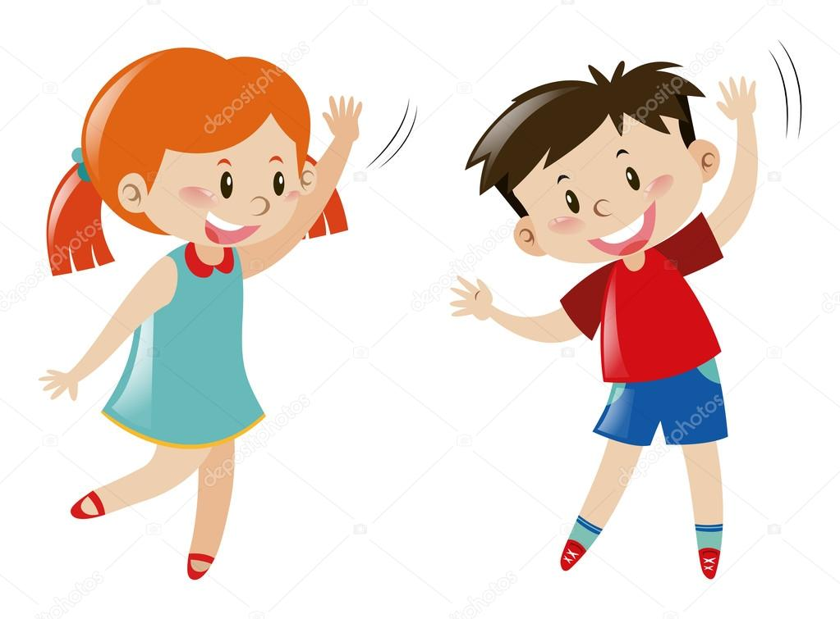

- Формирование умения работать в паре.
Игра «Зеркало».
Встаньте лицом друг к другу. Один совершает какие-либо действия (например, хлопает в ладоши, наклоняется в сторону, улыбается и т.д.), а другой пытается его зеркально повторить.
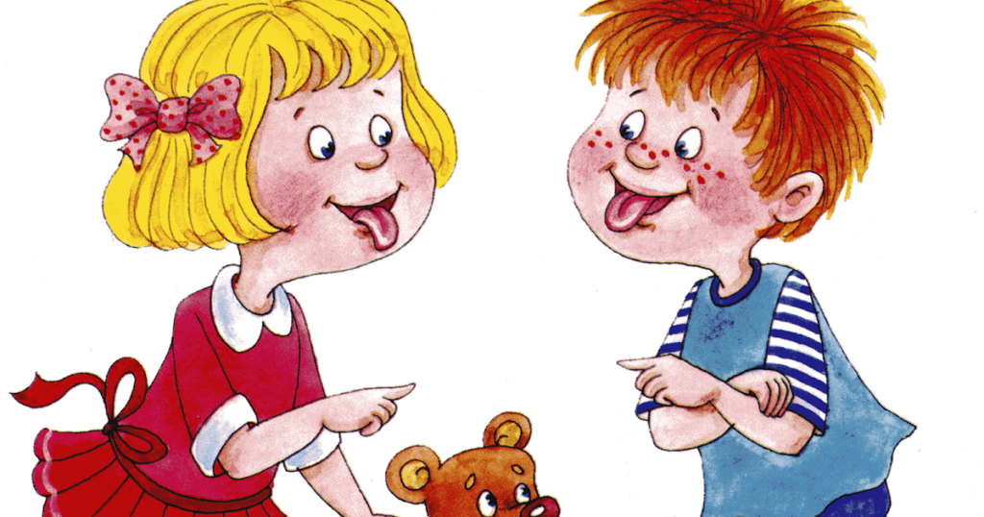

- Задание на формирование чувства принадлежности к своей семье.
«Моя семья».
Предложите ребенку рассмотреть семейные фотографии и ответить на вопросы:
- С кем ты живёшь?
- Кто самый старший в вашей семье?
- Кто самый младший?
- Для мамы ты кто?
- А для бабушки?
- Ты любишь своих близких?
- Кто чем занимается в семье?
- Кто о тебе заботится?
- Как ты заботишься о других?

После беседы, по желанию, предложите нарисовать рисунок на заданную тему.

- Упражнение на формирование правил общения.
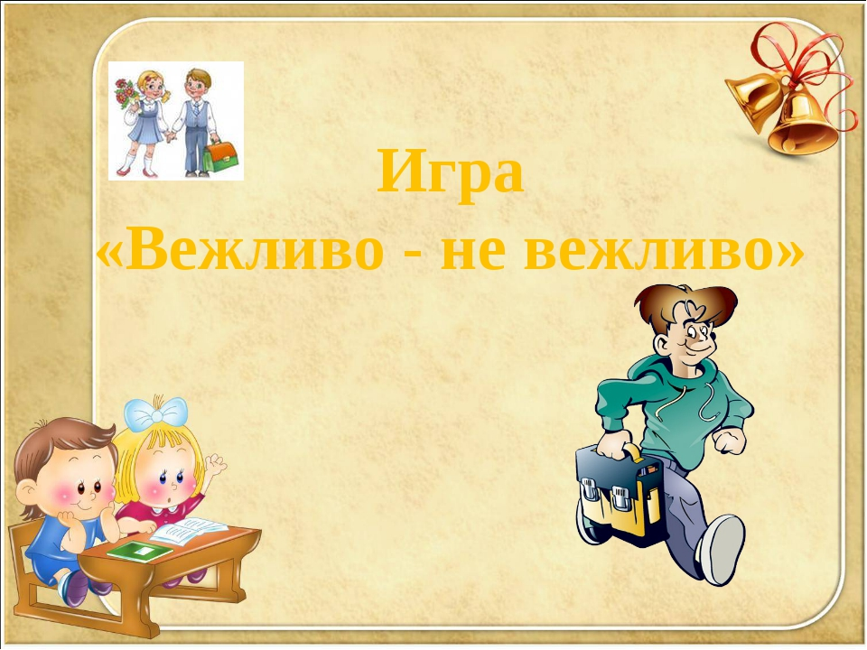
Если посчитаешь, что поступок вежливый-хлопни в ладоши, если невежливый-топни ногами.
- Поздороваться при встрече.
- Толкнул, не извинился.
- Помочь поднять упавшую вещь.
- Громко разговаривать в общественных местах.
- Обозвать обидным словом одноклассника.
- Не уступить место пожилому человеку.
- Не снять шапку, когда заходишь в школу?
- Говорить: “Спасибо” за подарок?
- Поздороваться при встрече?
- Перебивать во время разговора?
- Извиниться за вынужденное опоздание?
- Уйти и не попрощаться?
- Помогать старшим?
- Не уступить место старшим в автобусе?
- Бегать по коридорам, сбивая всех с ног.

Педагоги-психологи: Близнюкова Анна Алексеевна,
Самсонова Оксана Вячеславовна.

Тема занятия: Формирование пространственных представлений (ориентировка на листе бумаги).
- Задание «Стороны листа».

Положите перед ребенком чистый лист бумаги, определите вместе верхнюю, нижнюю, правую, левую сторону, определите углы и центр листа.

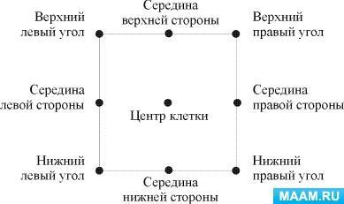

- Задание «Я еду на машине».
Перед ребёнком лежат лист бумаги и маленькая машинка. Ребенок, слушая инструкции взрослого, передвигает машинку в нужном направлении: в нижнем левом углу листа - гараж, оттуда мы поедем по нижней стороне листа в школу. Она находится в верхнем правом углу, а после школы, мы поедем в магазин - в верхний правый угол, после магазина отправимся домой в центр листа.
- Задание «Выложи правильно».

На чистый лист бумаги ребенок будет выкладывать по инструкции фигуры из набора геометрических фигур (можно использовать любые доступные мелкие предметы и игрушки). Задание нужно выполнять быстро, стараться озвучивать собственную деятельность (Пример: «Я кладу красный квадрат в левый верхний угол листа»).

Инструкции для ребенка:
В левом верхнем углу листа положи красный квадрат.
В правом нижнем – зеленый прямоугольник.
В левом нижнем – розовый круг.
В правом верхнем – синий треугольник.
В центре – желтый овал.
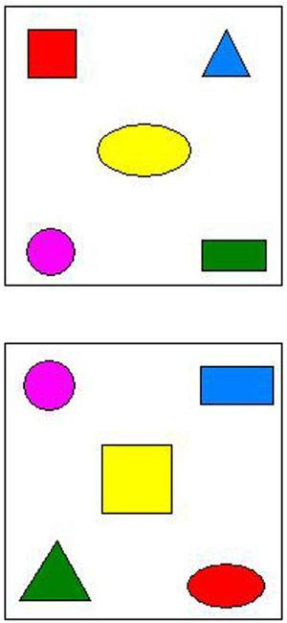
- Физкультминутка:
Ручку правую вперед,
А потом ее назад
И опять ее вперед
И немножко потрясем.
Мы танцуем буги-вуги
По-во-ра-чи-ва-ем-ся!
(Повторить на левую руку, правую и левую ноги!)
- Задание «Графический диктант».

Вам понадобится тетрадь в крупную или мелкую клетку. Начертите в тетради границы (соответственно рисунку ниже), в пределах которых ребенок должен будет работать с заданием. Можно нарисовать домик домик. Продиктуйте ребенку «путь».
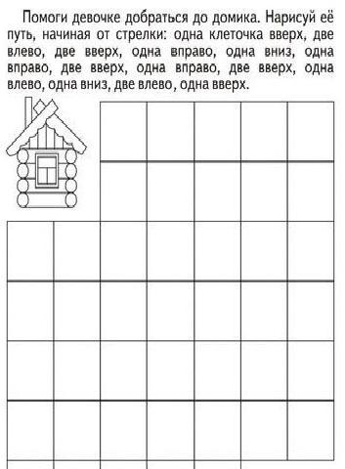

Учитель - дефектолог: Чугунова Александра Владимировна.

Тема занятия: Последовательный пересказ текстов с опорой на вопросы. Составление предложений (полных ответов на вопросы).
- Организационный момент.
Попросите ребенка отгадать загадки, выделить гласный звук в начале следующих слов: УТКА, АИСТ, ОКУНЬ, ИВОЛГА. Какое слово из четырех-лишнее, и почему?
- Пухом богата, клюв — лопата
В речке бродит, вперевалочку ходит. (Утка).

- Это старый наш знакомый:
Он живет на крыше дома—
Длинноногий, длинноносый,
Длинношеий, безголосый,
Он летает на охоту,
За лягушками к болоту. (Аист).

- Ходит ... (окунь) в глубине,
В глубине, на самом дне,
Равнодушным круглым оком
На меня косится ... (Окунь).

- Эта птица желтого цвета,
Ярким солнцем она согрета.
Песнь красива ее и долга — флейтой свищет в лесу-... (Иволга).

- Знакомство с текстом «Кит».
Послушай рассказ.
«КИТ».
Кит — самое большое животное на свете. Он может жить только в океане. Поэтому ни в одном зоопарке мира нет китов. Раньше на китов много охотились. Теперь охота на китов запрещена.
Объясните значение слов:
КИТ – это… (самое большое животное на свете).
ОКЕАН — это ... (водное пространство, омывающее материки Земли).
ЗООПАРК — это ... (парк, где живут звери, птицы).

- Работа с текстом «Кит».
Последовательный пересказ с опорой на вопросы.

- Какое животное самое большое на свете?
- Где могут жить киты?
- Почему китов нет в зоопарке?

- Запиши первое предложение текста в тетрадь (орфографическая диктовка вслух). Обозначь предлог.
- Сколько слов в первом предложении?
- Назови первое (3, 2, 5, 4) слово в предложении?

Учитель-логопед: Клементьев Константин Александрович.

Задания для обучающихся старшей школы.
Тема занятия: Формирование представлений о величинах
(Единицы времени).

Для доступа к заданиям
с мобильного устройства
отсканируйте QR-код

- Изучение материала.
- Знакомимся с понятием "секунда"- самой маленькой единицей времени, и "век" самой большой. Для просмотра обучающего видеофрагмента откройте ссылку.
- Запомните следующие понятия в порядке возрастания: секунда, минута, час, сутки, неделя, месяц, год, век.

- Практические задания для закрепления.
Разложи карточки в правильной последовательности, начиная с самой меньшей единицы времени. Карточки раскладывай слева-направо. Чтобы перейти к выполнению упражнения, нажми здесь.

- Релакс – пауза.
Не забудь размяться! Выполни физкультминутку. Для начала нажми здесь.
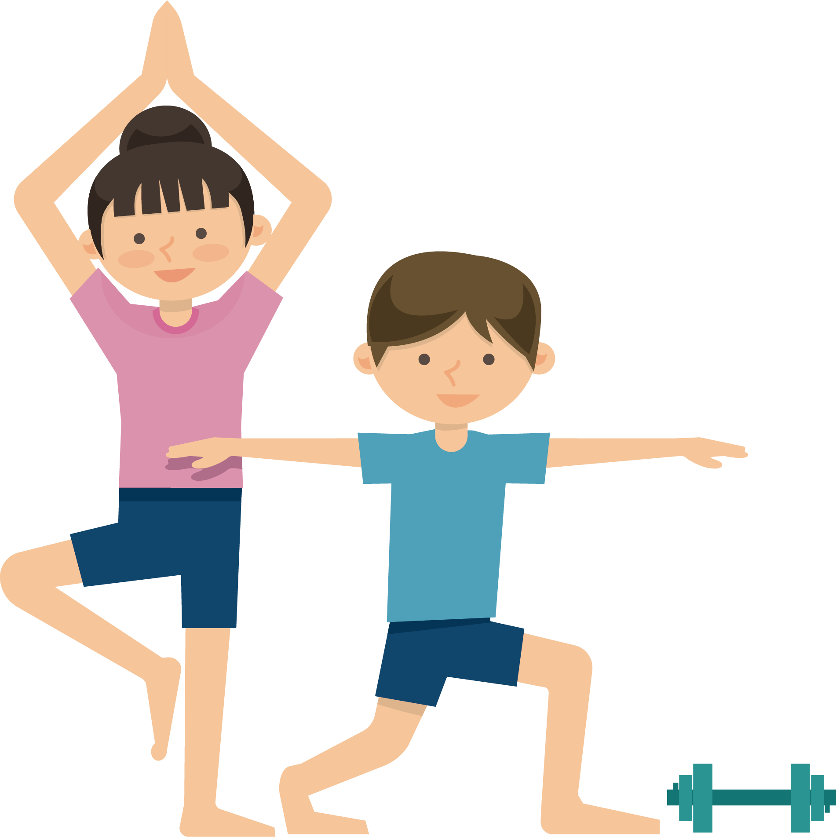

- Тренируем мышцы глаз и самоконтроль.
Открой стереограмму по ссылке. Смотри на картинку не отвлекаясь, пока не увидишь изображение.
Подсказка: Если не получается увидеть картинку, постарайтесь максимально расслабиться, возможно мышцы глаз сильно перенапряжены и нужно более длительное время для их расслабления. Как только тонус мышц глаз станет меньше, вы увидите спрятанную в стереограмме картинку. Предмет, который изображён на стереограмме, относиться к растениям.

- Практические задания для закрепления.
Заполните таблицу, переведя единицы времени в секунды и часы. Чтобы приступить к выполнению упражнения перейди по ссылке.

Если забыли алгоритм перевода в другие единицы времени, посмотрите ещё раз видеофрагмент сегодняшнего занятия, начиная просмотр от 2.57 минуты. Или воспользуйтесь опорными таблицами.

Учитель-дефектолог: Соломаха Любовь Владимировна.

